Un sac de billes / A Bag of Marbles
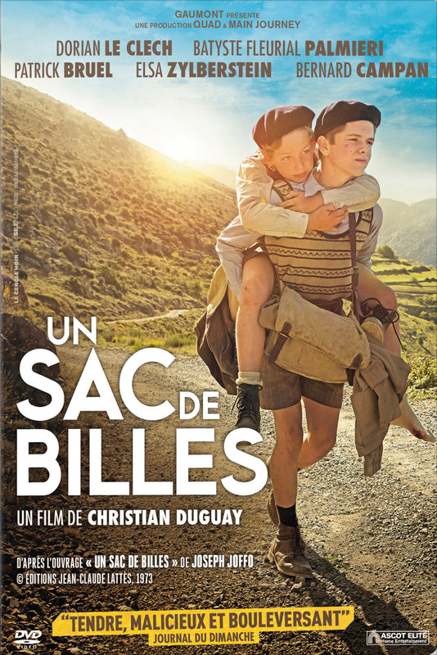
(2017, réalisé par Christian Duguay avec Dorian Le Clech, Batyste Fleurial, Patrick Bruel, Elsa Zylberstein et Bernard Campan)

Répondez à une question:

Français 1 / Français 101:

Décrivez la personnalité d’un personnage du film: Jojo, son frère Maurice, Anna la maman ou Roman le papa. Utilisez une variété d’adjectifs. (Describe the personality of one character in the film: Jojo, his brother Maurice, Anna the mother, or Roman the father. Use a variety of adjectives.)

Français 2 / Français 102:

Décrivez votre scène préférée du film. Pourquoi est-ce que vous préférez cette scène? Expliquez en utilisant le passé composé pour les actions et l’imparfait pour les descriptions. (Describe your favorite scene in the movie. Why did you prefer this scene? Explain using passé composé for actions and imparfait for descriptions.)

Français 3 / Français 203:

Expliquez comment Jo est transformé par son expérience. Comment est-ce que son voyage initiatique a forgé son charactère? (Explain how Jo is transformed by his experience. How did his voyage of initiation or right of passage forge his character?)

Français 4 / Français 204:

- Est-ce que “Un sac de billes” est l’histoire d’une enfance perdue? Donnez des exemples précis du film. (Is “A Bag of Marbles” the story of a lost childhood? Give precise examples from the movie.)

- Que signifie la bille bleue dans la fuite aventurière de Jo et Maurice? (What does the blue marble symbolize during Jo’s and Maurice’s adventurous escape?)

